День Общечеловеческих ценностей

23 ноября 2018 года в школе проведен День Общечеловеческих Ценностей. Учителем самопознания Мухамбетжановой Г.Е. организован конкурс эссе на тему «Любовь есть в каждом». По итогам лучшей признана работа Хаутбек Еркеназ, учащейся 8 А класса, которая на линейке награждена грамотой.

Среди учащихся 1-6 классов проведен конкурс рисунков на тему «Радуга профессий». По результатам среди начальных классов 1 место занял ученик 2 А класса, Данен Ислам, 2 место – Данен Исматуллах, ученик 1Б класса, 3 место – Кашпур Константин, ученик 4 Б класса. В среднем звене 1 место занял ученик 5 Б класса – Рингельман Данил, 2 место – Масло Екатерина, ученица 5Б класса, 3 место Дубинина Регина, 7 Б класс. Победители награждены грамотами.

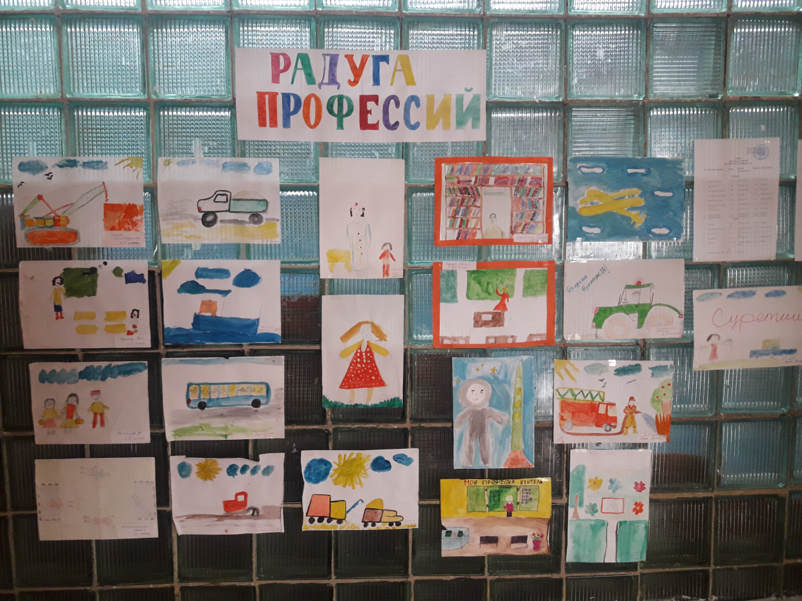

23 ноября учителя начальных классов Шепиль И.Н., Алибай Ж., Шепиль Д.А. провели классные часы «Давайте жить дружно!», «Ақпыз, қара, сарымыз, ағайынбыз бәріміз!», «Я и мои друзья». Цель данных классных часов – воспитание толерантности, нравственных качеств, привитие умения дружить и дорожить дружбой.

